ВНИМАНИЕ! Стеллаж устанавливать на выровненную по горизонту поверхность

ИНСТРУКЦИЯ ПО ЭКСПЛУАТАЦИИ

1. Стеллаж для фитболов устанавливать на ровную горизонтальную поверхность.
2. Стеллаж рассчитан только для хранения фитболов и не предполагает на дополнительную нагрузку на ярусы.

ПРАВИЛА ХРАНЕНИЯ, ЭКСПЛУАТАЦИИ И ТРАНСПОРТИРОВКИ

Стеллаж для мячей должен храниться в сухом отапливаемом помещении.
Изделие должно транспортироваться с соблюдением правил для конкретного вида транспорта.

ГАРАНТИЙНЫЕ ОБЯЗАТЕЛЬСТВА

Изготовитель гарантирует соответствие изделия техническим требованиям при соблюдении потребителем условий эксплуатации и хранения.
Гарантийный срок эксплуатации – 12 месяцев со дня получения изделия потребителем. Гарантийный ремонт осуществляется только при наличии паспорта.

СВЕДЕНИЯ О РЕКЛАМАЦИЯХ

В случае обнаружения дефектов и неисправностей изделия Потребитель имеет право предъявить рекламацию в течение 30 дней с момента получения изделия, а Изготовитель обязуется удовлетворить требования по рекламации в течение 30 дней с момента её получения.

СВИДЕТЕЛЬСТВО О ПРОДАЖЕ

Дата _________ Выдал_____________________

Дата _________ Подпись продавца___________

ООО «Пумори – Спорт»

СТЕЛЛАЖ ДЛЯ ФИТБОЛОВ

Паспорт – описание
701.580.000ПС
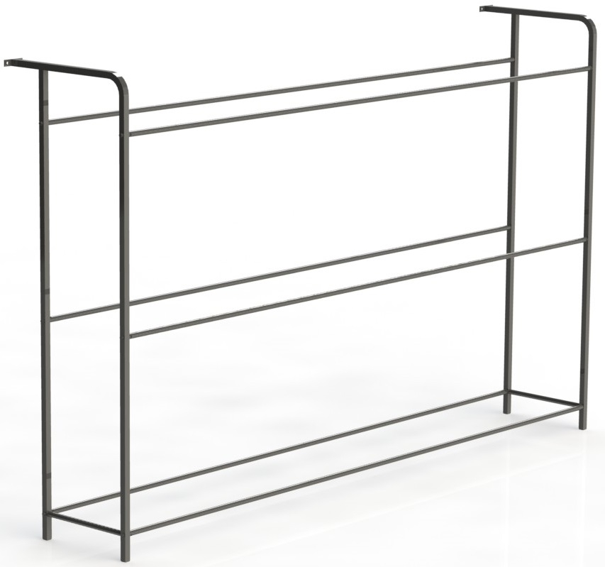

Россия, 620142, г. Екатеринбург, ул. Монтёрская, 3
Тел.: (343) 287-93-70; 287-93-80
E-mail:psp@pumori.ru
www.pumorisport.ru
ТЕХНИЧЕСКОЕ ОПИСАНИЕ

ВВЕДЕНИЕ

Техническое описание предназначено для ознакомления с конструкцией стеллажа и содержит данные и сведения об устройстве изделия, необходимые для обеспечения его правильной эксплуатации.

НАЗНАЧЕНИЕ

Стеллаж для фитболов рекомендуется для использования в спортзалах, где используется большое количество мячей.

ТЕХНИЧЕСКИЕ ДАННЫЕ

Габаритные размеры, не более (мм)
Ширина, мм ……………………………………….…………..… 2920
Высота, мм …….…..………………………..…………………. 1830
Глубина, мм ……………………………………………………... 610
Вес, не более, кг ……..……………………………..……….…… 35

УСТРОЙСТВО ИЗДЕЛИЯ

Стеллаж для мячей является сварной конструкцией, состоящей из труб ф21.3х2,8мм и трубы профильной 25х25х2. Используется полимерно-порошковое покрытие.

КОМПЛЕКТНОСТЬ
1. Боковина - 2 шт.
2. Перемычка - 6 шт.
3. Болт М8х50 - 12 шт.
4. Шайба 8 - 12 шт.
5. Заглушка 25х25 - 4 шт.

Изготовитель оставляет за собой право на изменение конструкции, не ухудшающие эксплуатационные характеристики тренажера.

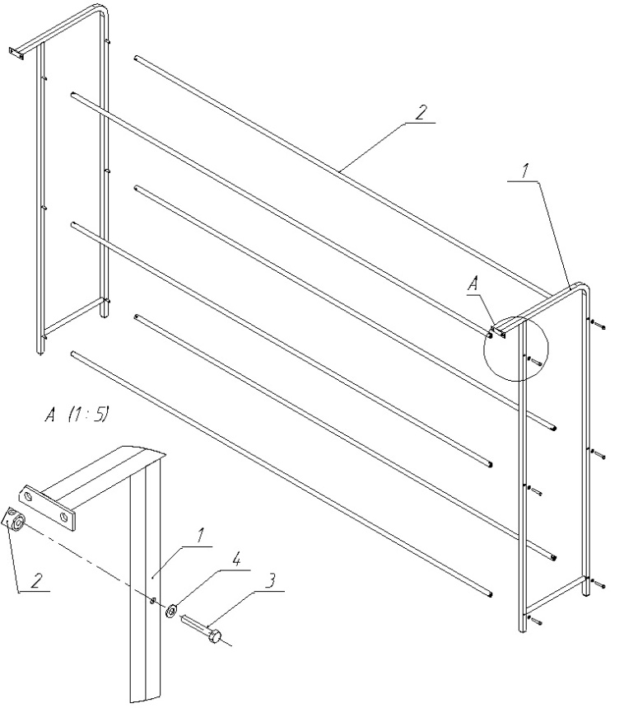
Рис.1 Схема сборки и комплектность

СВИДЕТЕЛЬСТВО О ПРИЕМКЕ

Код изделия: 701.580
соответствует техническим условиям конструкторской документации и признано годным для эксплуатации.

Приемку произвел _______________ Дата выпуска 28.11.2018г.
(роспись )
Приемку произвел ________________ Дата выпуска _________
(роспись кладовщика ПС)

